JUEVES 25 DE JUNIO

CIENCIAS NATURALES

CON EL LIBRO

1. LEÉ LA PÁG. 284 DEL LIBRO,

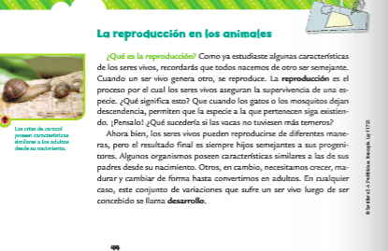

1. ESCRIBÍ EL SIGNIFICADO DE REPRODUCCIÓN Y DE DESARROLLO.
2. REALIZÁ LA ACTIVIDAD N°6 DE LA PÁGINA 291.

VAMOS A JUGAR!! DALE CLICK Y REGISTRÁ EL TIEMPO QUE TARDAS EN COMPLETAR EL RETO

<https://wordwall.net/es/resource/2380829/animales>